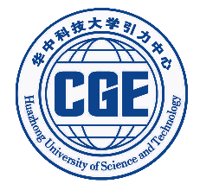
华中科技大学 引力中心
招收博后/研究生/科研流动人员申请表
No.
研究小组： 申请人： 申请时间：
人员类别 | 博士后 | 博士生 | 硕士生 | 其他人员
拟招人数
学制/工作
年限
在研项目
招收人员拟定研究内容
（如招收多人需分别说明）
小组讨论  意见 | 签字： 年 月 日
实验室主任  意见 | 签字： 年 月 日
备 注
（人员到位
情况）

